**DPK-D**

**LEMBAR KERJA PESERTA DIDIK**

**ARDUINO PROJECTS**

**LAMPU LALU LINTAS**

Kelompok : -

Kelas : X PPLG 3

Nama Anggota :

1. Aldi Firmansyah (1)
2. Farhan Azka (12)

**Deskripsi**

Membuat project ardiano menyalakan lampu lalu lintas

**Komponen Project yang digunakan pada Tinkercad**

* **Arduino UNO**
* **Lampu Lalu lintas nya**
* **Kabel USB**
* **Codingan nya**

**Hasil project**

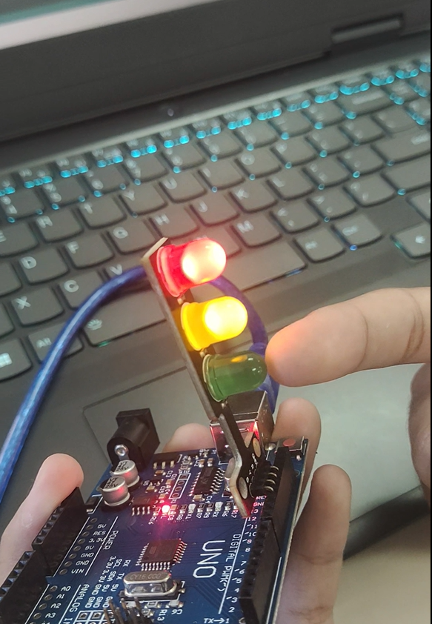

Link tinkercard:  
https://www.tinkercad.com/things/gYGg3SvPNXG-traffic-light